3. A feladat a középkori magyar városfejlődéshez kapcsolódik.
Csoportosítsa a képeket és a meghatározásokat! Írja be a képek és a meghatározások
betűjelét a táblázat megfelelő mezőjébe! (Elemenként 0,5 pont.) 2013 maj
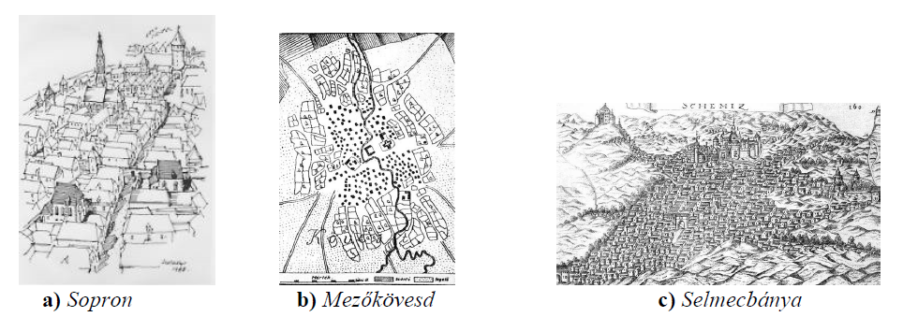
d) egyösszegű adót fizet a település a földesúrnak
e) a településen működő vállalkozások termelésük tizedét vagy nyolcadát bérként fizetik a
királynak (majd később ennek harmadát a földbirtokosnak)
f) a település lakói jogilag jobbágyok
g) a saját bíró ítélete ellen a polgárok a tárnokmesterhez fellebbezhetnek
h) lakói jellemzően agrártevékenységet végeztek, kézműipara alacsony színvonalon állt
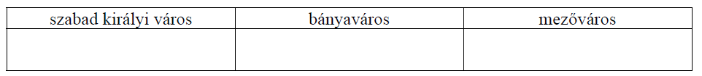

3. Középkori magyar városfejlődés (Elemenként 0,5, összesen 4 pont)
